**LAPORAN**

**HASIL ANALISIS APLIKASI SHOPEE**

**Laporan Ini Disusun untuk Memenuhi Ujian Akhir Semester**

**Mata Kuliah Sistem & Teknologi Informasi**



**Disusun Oleh :**

**Nama : Farkhan**

**NPM : 20081010060**

**Kelas : B**

**PROGRAM STUDI INFORMATIKAFAKULTAS ILMU KOMPUTER**

**UNIVERSITAS PEMBANGUNAN NASIONAL “VETERAN”**

**JAWA TIMUR**

**2021**

# SHOPEE

Dikutip dari careers.shopee.co.id bahwasanya Shopee merupakan perusahaan *e-commerce* terkemuka di Asia Tenggara dan Taiwan. Shopee pertama kali diresmikan di Singapura pada tahun 2015. Shopee mengusung visi “Menjadi C2C Mobile Marketplace Nomor 1 di Asia Tenggara”. Shopee Indonesia resmi diperkenalkan di Indonesia pada Desember 2015 di bawah naungan PT. Shopee International Indonesia.

Shopee memberikan kemudahan kepada penggunanya untuk membeli atau menjual barang melalui aplikasi yang tersedia di iOS dan Android. Penjual serta pembeli dapat berinteraksi melalui fitur *live chat* yang dimiliki Shopee.

Shopee percaya pada kekuatan transformatif teknologi dan ingin mengubah dunia menjadi lebih baik dengan menyediakan platform untuk menghubungkan pembeli dan penjual di satu komunitas.

Bisnis C2C (*costomer to customer*) yang diusung oleh Shopee memberikan pengalaman belanja *online* yang mudah, aman, dan cepat melalui pembayaran yang aman dan terpercaya. Selain itu, bisnis C2C yang diusung oleh Shopee juga memungkinkan kehadirannya dapat dengan mudah diterima oleh berbagai lapisan masyarakat, termasuk Indonesia.

# SUPPLY CHAIN MANAGEMENT (SCM)

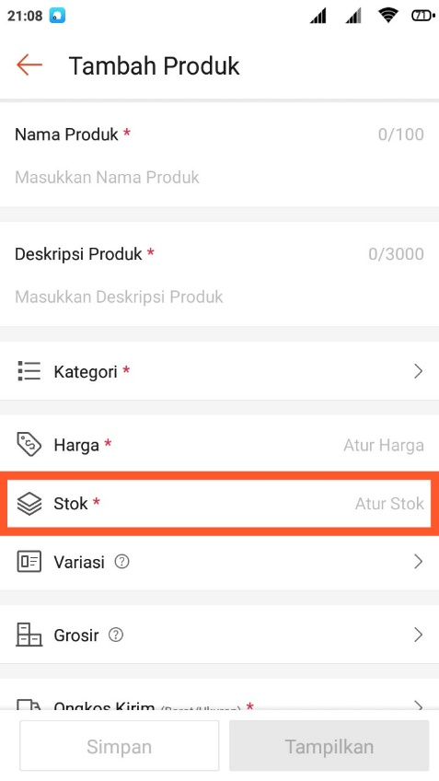Sebagai aplikasi ­*e-commerce*, Shopee menyediakan suatu fitur yang berkaitan dengan logistik dan *supply chain management*. Logistik pada *e-commerce* atau bisa disebut juga dengan e-logistik, yaitu sistem perpindahan logistik yang sudah menggunakan *supply chain management* yang lebih sederhana daripada ritel *offline* yang memerlukan gudang. Dalam aplikasi Shopee, penjual hanya perlu mendata jumlah barang yang tersedia ke dalam aplikasi, yang selanjutnya bekerja sama dengan perusahaan logistik untuk pengiriman. Fitur tersebut terdapat pada menu Tambah Produk, pada kolom Stok.

# CUSTOMER RELATIONSHIP MANAGEMENT (CRM)

Shopee merupakan satu di antara aplikasi belanja *online* yang banyak digunakan di Indonesia. Shopee menyediakan fitur *chat* untuk memudahkan pembeli dan penjual dalam berkomunikasi seperti menanyakan kondisi barang dan lain sebagainya. Shopee mencatat riwayat pembelian pelanggan sehingga ketika pelanggan ingin membeli barang yang sama dikemudian hari, barang tersebut dapat mudah ditemukan. Fitur kategori yang dimiliki Shopee tidak hanya berdasarkan jenis barang, tetapi juga berdasarkan hal lain seperti produk terlaris, produk terpopuler, dan produk rekomendasi. Hal ini memberikan kemudahan kepada pengguna ketika mencari barang yang sesuai dengan minatnya. Fitur *help desk* yang sangat bermanfaat bagi pengguna untuk menyampaikan permasalahan yang ditemukan ketika bertransaksi. *Rewards* seperti gratis ongkos kirim, koin gratis, dan *cashback* yang diberikan Shopee membuat ketertarikan pengguna semakin tinggi untuk bertransaksi di Shopee.

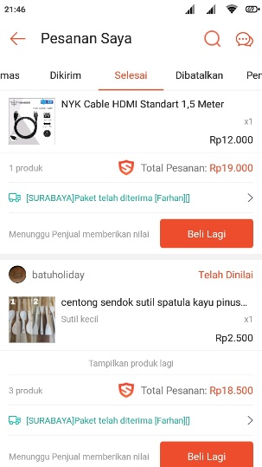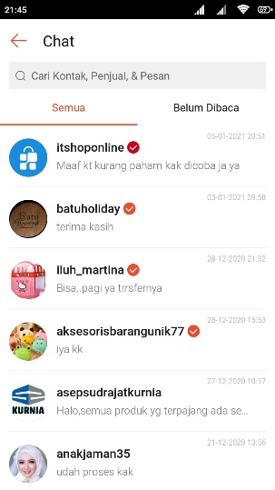

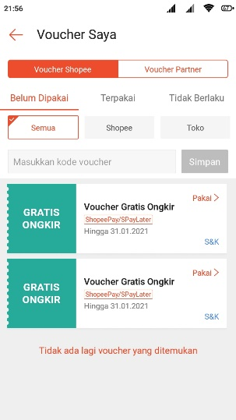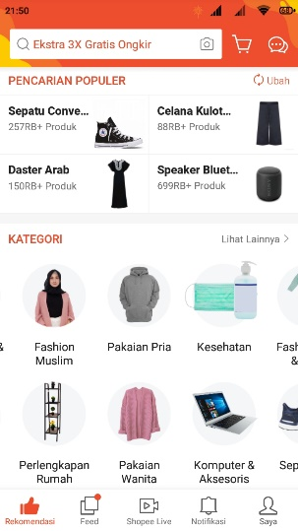

# SISTEM PENDUKUNG KEPUTUSAN (SPK)

Shopee memiliki banyak fitur yang bermanfaat untuk memberikan kepuasan serta pengalaman belanja yang memudahkan kepada para penggunanya. Fitur filter dapat digunakan untuk mencari produk dengan syarat-syarat tertentu. Fitur filter memberikan kemudahan untuk mencari produk berdasarkan lokasi pengiriman, metode pembayaran dengan cara bayar di tempat atau dengan cicilan, berdasarkan kategori yang lebih spesifik, berdasarkan harga minimal, harga maksimal, atau rentang harga di antara keduanya, berdasarkan tipe penjual seperti Shopee Mall dan sebagainya, berdasarkan penilaian produk, jasa pengiriman yang digunakan, berdasarkan program promosi seperti diskon dan gratis ongkos kirim, dan juga berdasarkan merek produk.

Selain filter, mengurutkan hasil pencarian juga memberikan kemudahan dalam berbelanja di toko maya. Di Shopee, hasil pencarian akan otomatis diurutkan berdasarkan relevansi dengan kata kunci yang dimasukkan. Namun, pengguna dapat mengubah urutan hasil pencarian berdasarkan produk yang paling banyak dibeli, berdasarkan produk yang paling baru, atau berdasarkan harga dari yang terendah atau tertinggi.

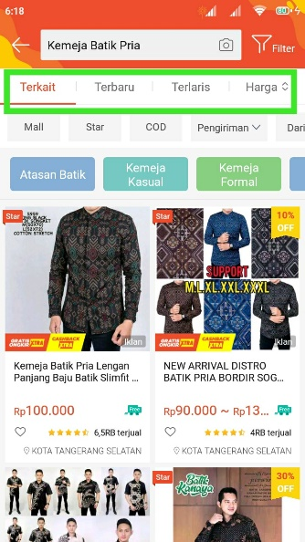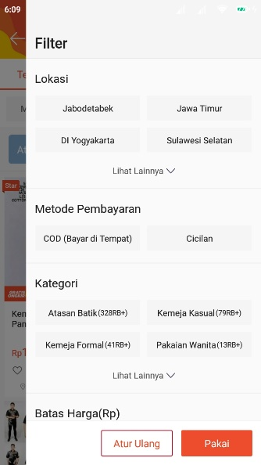

# KEAMANAN SISTEM INFORMASI

Shopee mengumpulkan data pribadi penggunanya seperti nama dan data diri lain, alamat tagihan dan/atau pengiriman, informasi bank, serta informasi lain yang berkaitan dengan bagaimana pengguna menggunakan Shopee. Shopee menggunakan data pengguna yang telah diberikan untuk beberapa hal seperti (1) berkomunikasi dengan pengguna, (2) mengelola akun pengguna, (3) memproses transaksi, (4) meningkatkan layanan dan performa Shopee, (5) memberikan kabar terbaru, (6) menyesuaikan pelayanan dengan selera dan penggunaan pengguna, (7) serta menjawab pertanyaan pengguna.

Selain Shopee, informasi pribadi pengguna dapat diakses oleh pihak ketiga, yaitu anak perusahaan, afiliasi, kontraktor, agen, perusahaan telekomunikasi, jasa ekspedisi, perusahaan teknologi informasi dan pusat data, serta perusahaan lain yang bekerja sama dengan Shopee. Informasi pribadi pengguna dapat dialihkan ke luar negeri, dalam kebanyakan kasus, informasi pribadi pengguna diolah di Singapura, tempat pusat data Shopee beroperasi.

Pengguna Shopee memiliki hak untuk mencabut persetujuan penggunaan data yang telah diberikan. Pencabutan persetujuan tersebut dapat dilakukan dengan mengirim surel ke alamat email [dpo.id@shopee.com](mailto:dpo.id@shopee.com). Pencabutan persetujuan dapat berarti menghentikan penggunaan layanan Shopee.

